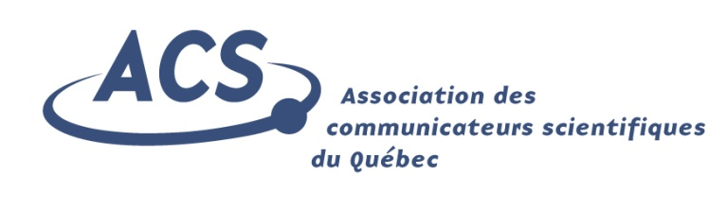

Michel Leboeuf : premier lauréat
du Prix Hubert-Reeves

Montréal, le 14.04.2011 – Nous n’irons plus au bois de Michel Leboeuf (Vélo Québec Éditions, collection Nature sauvage) remporte le Prix Hubert-Reeves 2011 pour la valorisation d’ouvrages scientifiques « grand public ». Cet essai de vulgarisation de la biodiversité, exemplaire à bien des égards, inaugure donc le nouveau prix littéraire créé par l’Association des communicateurs scientifiques du Québec (ACS) pour soutenir et faciliter la diffusion d’une culture scientifique de qualité en français au Canada.

Richement documenté et écrit dans un style vivant et accessible, Nous n'irons plus au bois vise, paradoxalement, à ramener les Québécois dans le bois. « Nous sommes ravis que le jury ait choisi de récompenser un auteur si talentueux et reconnu pour son engagement dans la défense rationnelle, informée, et pertinente de l’environnement naturel québécois »», explique Mathieu-Robert Sauvé, président de l’Association des communicateurs du Québec (ACS). En effet Michel Leboeuf est aussi par ailleurs le rédacteur en chef de Nature sauvage, un magazine de vulgarisation scientifique en sciences naturelles.

L’ouvrage primé a été sélectionné parmi 31 candidatures de grande qualité, qui témoignent de la diversité et de la vitalité de la littérature de vulgarisation scientifique au Canada. Le jury était formé des journalistes scientifiques Valérie Borde (L'Actualité) et Chantal Srivastava (Radio-Canada) et du directeur général de Science pour tous, Jacques Kirouac. Le nom du lauréat a été dévoilé le 14 avril 2011 au Salon international du livre de Québec.

Le Prix Hubert-Reeves a été créé par l’Association des communicateurs scientifiques du Québec, avec le soutien financier de DeMarque, pour encourager les auteurs et les éditeurs de livres de vulgarisation scientifique en français et leur offrir le soutien et la visibilité qui leur manquaient jusqu’à présent. Chaque année le lauréat recevra un prix de 1000$ ainsi qu’un soutien personnalisé à la diffusion de son livre.

-30-

Pour en savoir plus : www.acs.qc.ca
www.demarque.com/
Pour plus de renseignements : Isabelle Kling – isabelle.kling@gmail.com - 514 663 1136


